JARDINES DE TECAMAC
TECAMAC, ESTADO DE MÉXICO
www.grupoacex.com 5 935 08 50
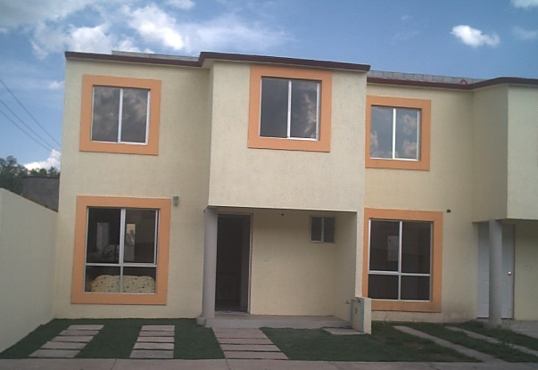

CASAS DE 3 RECAMARAS
ESCUELAS, CENTROS COMERCIALES, BANCOS

UNIFAMILIAR
Casas unifamiliar de 3 recámaras 86 m² de construcción y 81 m² de terreno privativo.

6 m de frente  X  13.5m de fondo | 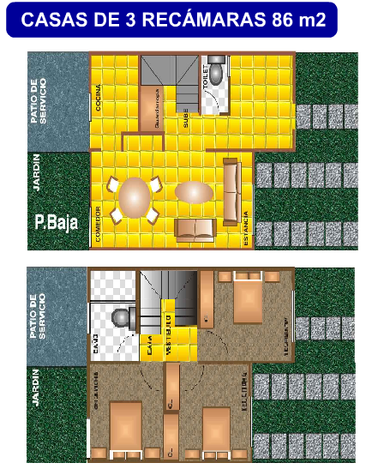
6 m de frente  X  13.5m de fondo |  | 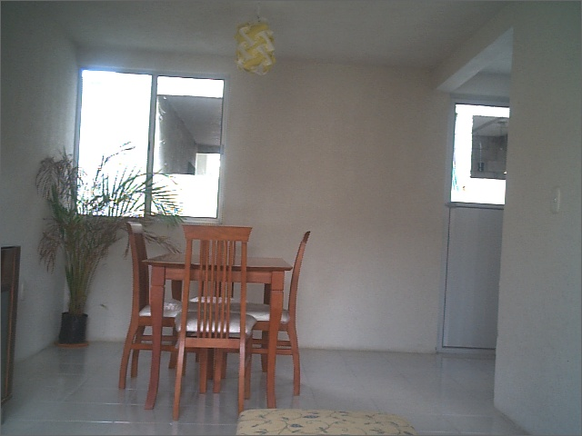
Casas con posibilidad de crecimiento a 5 recámaras y 3 baños completos.

Casa UNIFAMILIAR de 3 recámaras 86 m² de construcción en terreno privativo de 81 m².

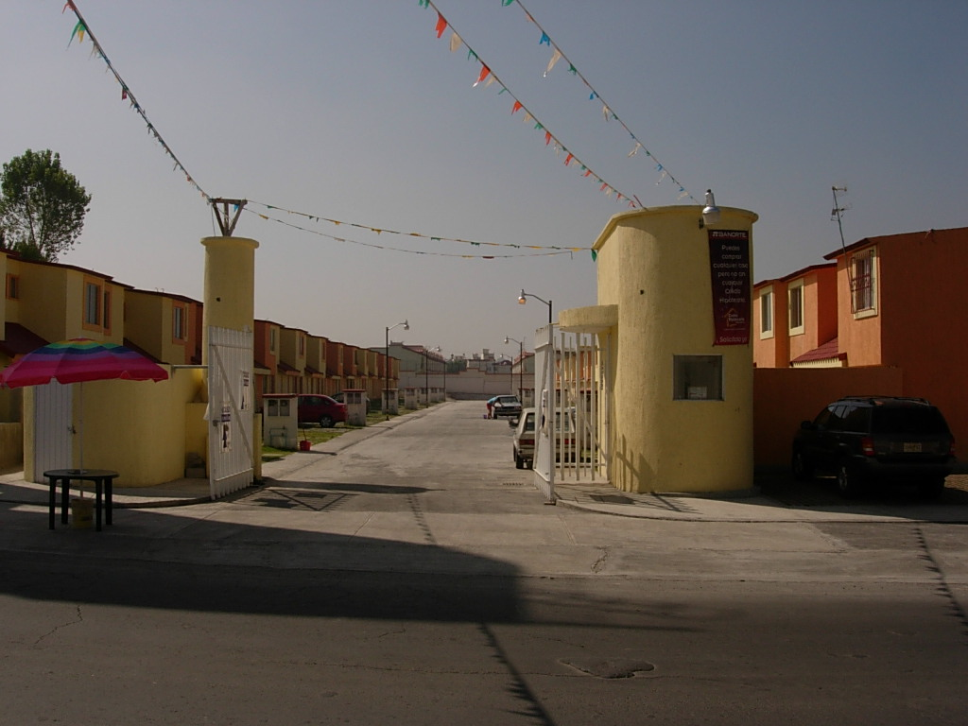

UNIFAMILIAR 86 m²

$ 660,000.00

Con tres recámaras y 2 baños

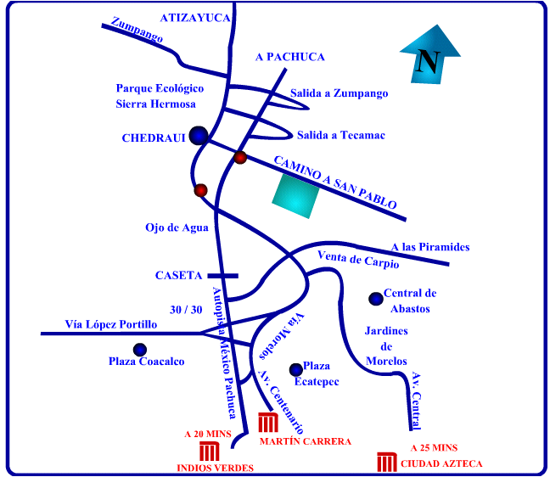

DIRECCION DE JARDINES DE TECAMAC EN GOOGLE MAPS (DARLE CTRL + CLIC AL SIGUIENTE LINK).
http://maps.google.com/maps?f=d&source=s_d&saddr=S.+Pablo+Tecalco&daddr=19.681983,-98.978577&geocode=FbpULAEdNrYZ-g%3BFb9SLAEd77QZ-g&hl=es&mra=dme&mrcr=0&mrsp=0&sz=17&sll=19.680798,-98.976399&sspn=0.004677,0.006899&ie=UTF8&ll=19.68199,-98.980508&spn=0.004677,0.010986&t=h&z=17

